Câu **1**: [VDC]

Bạn hãy chọn đáp án đúng.  
An, Bình, Chi, Dũng có các sợi dây với độ dài lần lượt là 4 d m 1 c m , 3 d m , 27 c m và 3 d m 8 c m .  
Tổng độ dài sợi dây của hai bạn nào bằng 68 c m ?  
Bài toán trên có thể có nhiều câu trả lời phù hợp, em hãy chọn đáp án đúng trong các đáp án dưới đây.

A. An và Chi

B. Bình và Dũng

C. An và Dũng D. Bình và Chi

Lời giải:

**Bước 1:**

Đổi:  
4 d m 1 c m = 4 d m + 1 c m = 40 c m + 1 c m = 41 c m .  
3 d m = 30 c m .  
3 d m 8 c m = 30 c m + 8 c m = 38 c m .  
Tổng độ dài sợi dây của An và Dũng là: 41 + 38 = 79 ( c m ) (không thỏa mãn).  
Tổng độ dài sợi dây của Bình và Chi là: 30 + 27 = 57 ( c m ) (không thỏa mãn).  
Tổng độ dài sợi dây của An và Chi là: 41 + 27 = 68 ( c m ) (thỏa mãn).  
Tổng độ dài sợi dây của Bình và Dũng là: 30 + 38 = 68 ( c m ) (thoả mãn).  
Vậy tổng độ dài sợi dây của An và Chi, Bình và Dũng đều bằng 68 c m .  
**Đáp án:**An và Chi  
Bình và Dũng

Câu **2**: [VDC]

Bạn hãy chọn đáp án đúng.  
Bạn Minh đo chiều cao của bốn bạn Rô – bốt và được kết quả như trong bảng dưới đây:  
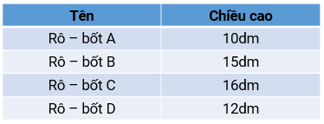  
Trong các khẳng định dưới đây, có bao nhiêu khẳng định đúng?  
(1) Rô – bốt D cao nhất.  
(2) Có hai bạn cao hơn 14 d m .  
(3) Rô – bốt C cao hơn Rô – bốt D 40 c m .  
(4) Rô – bốt A thấp nhất.

A. 1 khẳng định. B. 2 khẳng định.

C. 3 khẳng định.

D. 4 khẳng định.

Lời giải:

**Bước 1:**

**Lý thuyết:**  
Đề - xi – mét.  
  
Dựa vào bảng, ta thấy:  
Rô – bốt A cao 10 d m , Rô – bốt B cao 15 d m , Rô – bốt C cao 16 d m , Rô – bốt D cao 12 d m .  
Vì 10 d m < 12 d m < 15 d m < 16 d m nên Rô – bốt A thấp nhất, Rô – bốt C cao nhất.  
Do đó, khẳng định (1) sai, khẳng định (4) đúng.  
Vì 10 d m < 12 d m < 14 d m < 15 d m < 16 d m nên có hai bạn cao hơn 14 d m là Rô – bốt B và Rô- bốt C.  
Do đó, khẳng định (2) đúng.  
Rô – bốt C cao hơn Rô – bốt D là: 16 d m − 12 d m = 4 d m = 40 c m .  
Do đó, khẳng định (3) đúng.  
Vậy trong các khẳng định đã cho, có 3 khẳng định đúng.  
**Đáp án:**  
3 khẳng định.

Câu **3**: [VDC]

Bạn hãy điền số thích hợp vào ô trống.  
Ba bạn Ếch, Nhái, Cóc thi nhảy xa. Nhái nhảy xa nhất, Cóc nhảy ngắn nhất, Ếch nhảy được 4 d m . Ếch nhảy hơn Cóc 2 d m nhưng kém Nhái 3 d m . Hỏi Nhái và Cóc mỗi bạn nhảy được bao nhiêu đề - xi – mét?  
Trả lời: Nhái nhảy được [[7]] d m , Cóc nhảy được [[2]] d m .

Lời giải:

**Bước 1:**

**Lý thuyết:**  
Đề - xi – mét.  
  
Nhái nhảy được số đề - xi – mét là:  
4 d m + 3 d m = 7 d m .  
Cóc nhảy được số đề - xi – mét là:  
4 d m − 2 d m = 2 d m .  
Vậy số thích hợp cần điền vào ô trống lần lượt là 7 , 2.  
**Đáp án:**  
7  
2

Câu **4**: [VDC]

Bạn hãy chọn đáp án đúng.  
Cho hình dưới đây:  
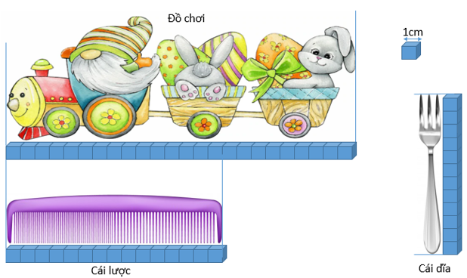  
Trong hình trên, có bao nhiêu đồ vật dài hơn 2 d m ?

A. 1 đồ vật.

B. 2 đồ vật. C. 3 đồ vật. D. Không đồ vật nào.

Lời giải:

**Bước 1:**

**Lý thuyết:**  
Đề - xi – mét.  
  
Dựa vào hình vẽ ta thấy một img_question có độ dài 1 c m .  
Đồ chơi dài 24 img_question hay 24 c m .  
Cái lược dài 15 img_question hay 15 c m .  
Cái dĩa dài 12 img_question hay 12 c m .  
Ta có: 2 d m = 20 c m .  
Vì 24 c m > 20 c m , 15 c m < 20 c m , 12 c m < 20 c m nên 24 c m > 2 d m , 15 c m < 2 d m , 12 c m < 2 d m .  
Vậy trong hình vẽ trên chỉ có 1 đồ vật dài hơn 2 d m .  
**Đáp án:**  
1 đồ vật.

Câu **5**: [VDC]

Bạn hãy điền số thích hợp vào ô trống.  
Cho hai ống A và B có độ dài như hình dưới đây. Người ta lồng hai cái ống lại với nhau thì được ống A B dài 14 d m . Hỏi đoạn ghép nối M N dài bao nhiêu xăng – ti – mét?  
Trả lời: [[10]] c m .

Lời giải:

**Bước 1:**

**Lý thuyết:**  
Đề - xi – mét.  
  
Cả hai ống A và ống B dài số đề - xi – mét là:  
5 d m + 10 d m = 15 d m .  
Độ dài mối nối M N là:  
15 d m − 14 d m = 1 d m = 10 c m .  
Vậy số thích hợp cần điền vào ô trống là 10.  
**Đáp án:**  
10

Câu **6**: [VDC]

Bạn hãy chọn đáp án đúng.  
Sợi dây thứ nhất có thể cắt thành 4 đoạn bằng nhau, mỗi đoạn dài 10 d m . Sợi dây thứ hai có thể cắt thành 3 đoạn bằng nhau, mỗi đoạn dài 12 d m . Hỏi trong hai sợi dây, sợi dây nào dài hơn?

A. Sợi dây thứ nhất.

B. Sợi dây thứ hai.

Lời giải:

**Bước 1:**

**Lý thuyết:**  
Đề - xi – mét.  
  
Độ dài sợi dây thứ nhất là:  
10 d m + 10 d m + 10 d m + 10 d m = 40 d m .  
Độ dài sợi dây thứ hai là:  
12 d m + 12 d m + 12 d m = 36 d m .  
Vì 40 d m > 36 d m nên sợi dây thứ nhất dài hơn sợi dây thứ hai.  
Vậy đáp án đúng là: Sợi dây thứ nhất.  
**Đáp án:**  
Sợi dây thứ nhất.